Une pierre dans le banc : questionnaire
/15
/1
- Comment s’appelle le personnage principal du récit ?
………………………………………………………………………………………

- Cite deux des cadeaux qu’il trouve dans son banc ?
/2
- …………………………………………………………………………………
- …………………………………………………………………………………
/1
- Pourquoi Boris cache-t-il des objets dans ce banc ?
……………………………………………………………………………………………………………………………………………………………………………………………………………………………………

- Coche la bonne case.
/3
 | Milan | Boris
Il a 9 ans.
Il a un manteau rouge.
Il a 8 ans.
Il est le plus grand de sa classe.
Il est en troisième.
Il a construit une cabane.
/1
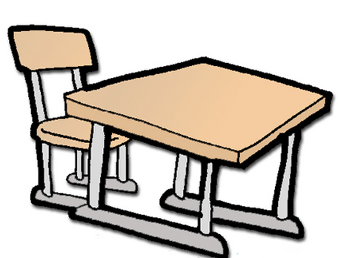
- Comment la sœur de Boris s’appelle-t-elle ?
- Lila.
- Nina.
- Ninon.
- Lilou.

- Pourquoi Milan a-t-il mis de l’herbe coupée sur le sol de sa cabane ?
/1
…………………………………………………………………………………………………………………………………………………………………………………………………………………………………..
/1
- Comment Milan surnomme-t-il sa cabane ?
……………………………………………………………………………………………………………….

- Dans quel objet Milan dépose-il une lettre pour l’inconnu ?
/1
- Une bouteille d’eau vide.
- Un bocal de confiture vide.
- Un bocal de compote vide.
- Une bouteille de vin vide.
/1
- Pourquoi Nina n'a-t-elle pas encore été à l'école ?
…………………………………………………………………………………………………………………

- Boris propose de remplacer l’herbe dans la cabane par autre chose, quoi ?
/2
/1
……………………………………………………………………………………………………………..

- Si, dans une nouvelle école, tu voulais te faire des ami(e)s, que ferais-tu ? ………………………………………………………………………………………………………………………………………………………………………………………………………………………………………………………………………………………………………………………………………………………………………………………………………………………………………………………………………..

